

**Об утверждении регламента государственной услуги "Выдача документов о прохождении подготовки, повышении квалификации и переподготовке кадров отрасли здравоохранения"**

***Утративший силу***

Постановление акимата Северо-Казахстанской области от 3 сентября 2015 года № 337. Зарегистрировано Департаментом юстиции Северо-Казахстанской области 7 октября 2015 года № 3400. Утратило силу постановлением акимата Северо-Казахстанской области от 17 июня 2020 года № 163

      Сноска. Утратило силу постановлением акимата Северо-Казахстанской области от 17.06.2020 № 163 (вводится в действие по истечении десяти календарных дней после дня его первого официального опубликования).

      В соответствии с пунктом 3 статьи 16 Закона Республики Казахстан от 15 апреля 2013 года "О государственных услугах" акимат Северо-Казахстанской области **ПОСТАНОВЛЯЕТ**:

      1. Утвердить прилагаемый регламент государственной услуги "Выдача документов о прохождении подготовки, повышении квалификации и переподготовке кадров отрасли здравоохранения".

      2. Контроль за исполнением настоящего постановления возложить на курирующего заместителя акима области.

      3. Настоящее постановление вводится в действие по истечении десяти календарных дней после дня его первого официального опубликования.

|  |  |
| --- | --- |
| *Аким*  *Северо-Казахстанской области* | *Е. Султанов* |

|  |  |
| --- | --- |
|  | Утвержден постановлением  акимата Северо-Казахстанской  области от 03 сентября  2015 года № 337 |

**Регламент государственной услуги "Выдача документов о прохождении подготовки, повышении квалификации и переподготовке кадров отрасли здравоохранения"**

**1. Общие положения**

      1. Регламент государственной услуги "Выдача документов о прохождении подготовки, повышении квалификации и переподготовке кадров отрасли здравоохранения" (далее - регламент) разработан в соответствии со стандартом государственной услуги "Выдача документов о прохождении подготовки, повышении квалификации и переподготовке кадров отрасли здравоохранения", утвержденным приказом Министра здравоохранения и социального развития Республики Казахстан от 28 апреля 2015 года № 297 "Об утверждении стандарта государственной услуги "Выдача документов о прохождении подготовки, повышении квалификации и переподготовке кадров отрасли здравоохранения" (зарегистрирован в Реестре государственной регистрации нормативных правовых актов Республики Казахстан за № 11303) (далее – стандарт). Государственная услуга оказывается организациями образования в области здравоохранения, согласно приложению 1 к настоящему регламенту (далее – услугодатель).

      Сноска. Пункт 1 - в редакции постановления акимата Северо-Казахстанской области от 27.01.2017 № 29 (вводится в действие по истечении десяти календарных дней после дня его первого официального опубликования).

      2. Форма оказания государственной услуги – бумажная.

      3. Результат оказания государственной услуги – документы о прохождении подготовки, повышении квалификации и переподготовки кадров отрасли здравоохранения, в соответствии с приказом исполняющего обязанности Министра здравоохранения Республики Казахстан от 11 ноября 2009 года № 691 "Об утверждении Правил повышения квалификации и переподготовки медицинских и фармацевтических кадров и квалификационных требований к организациям, реализующим программы дополнительного медицинского и фармацевтического образования" (зарегистрирован в Реестре государственной регистрации нормативных правовых актов за № 5904), либо мотивированный ответ об отказе в оказании государственной услуги по основанию, установленному пунктом 4-1 настоящего регламента.

      Сноска. Пункт 3 - в редакции постановления акимата Северо-Казахстанской области от 27.01.2017 № 29 (вводится в действие по истечении десяти календарных дней после дня его первого официального опубликования).

**2. Описание порядка действий структурных подразделений (работников) услугодателя в процессе оказания государственной услуги**

      4. Основанием для начала процедуры (действия) по оказанию государственной услуги является обращение услугополучателя (либо его представителя по доверенности), с приложением документов:

      1) заявление по форме согласно приложению к настоящему регламенту;

      2) удостоверение личности (оригинал и копия);

      3) обходной лист или иной документ, подтверждающий отсутствие задолженности обучающегося перед услугодателем.

      После сверки оригинал удостоверения личности возвращается услугополучателю.

      В случаях представления услугополучателем неполного пакета документов согласно перечню, предусмотренному настоящим регламентом, и (или) документов с истекшим сроком действия услугодатель отказывает в приеме заявления.

      Сноска. Пункт 4 - в редакции постановления акимата Северо-Казахстанской области от 27.01.2017 № 29 (вводится в действие по истечении десяти календарных дней после дня его первого официального опубликования).

      4-1. Услугодатель отказывает в оказании государственной услуги на основании установления недостоверности документов, представленных услугополучателем для получения государственной услуги и (или) данных (сведений), содержащихся в них.

      Сноска. Регламент дополнен пунктом 4-1 в соответствии с постановлением акимата Северо-Казахстанской области от 27.01.2017 № 29 (вводится в действие по истечении десяти календарных дней после дня его первого официального опубликования).

      5. Содержание каждой процедуры (действия), входящий в состав процесса оказания государственной услуги, длительность его выполнения:

      При выдаче документов о прохождении подготовки кадров отрасли здравоохранения:

      1) ответственный работник учебной части производит прием и регистрацию заявления услугополучателя – время исполнения 30 (тридцать) минут;

      2) заведующий учебной части ознакамливается с заявлением, готовит проект приказа и документы - время исполнения 5 (пять) рабочих дней;

      3) заместитель руководителя услугодателя ознакамливается и подписывает документы и приказ – время исполнения 5 (пять) рабочих дней;

      4) руководитель услугодателя подписывает документы и приказ-время исполнения 3 (три) рабочих дня;

      5) ответственный работник учебной части выдает результат государственной услуги услугополучателю – время исполнения 2 (два) рабочих дня.

      Срок оказания государственной услуги, с момента сдачи пакета документов услугополучателем 15 (пятнадцать) рабочих дней со дня принятия решения итоговой Государственной аттестационной комиссии (квалификационной комиссии) или руководителя услугодателя.

      При выдаче документов о повышении квалификации и переподготовке кадров отрасли здравоохранения:

      1) ответственный работник отделения повышения квалификации и переподготовки производит прием и регистрацию заявления услугополучателя – время исполнения 30 (тридцать) минут;

      2) заместитель руководителя услугодателя ознакамливается с заявлением, дает указание для разработки проекта приказа – время исполнения 1 (один) рабочий день;

      3) ответственный работник отделения повышения квалификации и переподготовки кадров готовит проект приказа и документы – время исполнения 1 (один) рабочий день;

      4) руководитель услугодателя подписывает документы и приказ – время исполнения 2 (два) часа;

      5) ответственный работник отделения повышения квалификации и переподготовки кадров выдает результат государственной услуги услугополучателю – время исполнения 1 (один) рабочий день.

      Срок оказания государственной услуги, с момента сдачи пакета документов услугополучателем – 3 (три) рабочих дня со дня принятия решения итоговой Государственной аттестационной комиссии (квалификационной комиссии) или руководителя услугодателя.

      6. Результат процедуры (действия) по оказанию государственной услуги, который служит основанием для начала выполнения следующей процедуры (действия):

      При выдаче документов о прохождении подготовки кадров отрасли здравоохранения:

      1) прием и регистрация заявления услугополучателя ответственным работником учебной части;

      2) ознакомление заявлением заведующего учебной части, подготовка проекта приказа;

      3) подписание заместителем руководителя услугодателя документов и приказа;

      4) подписание руководителем услугодателя документов и приказа;

      5) подготовка результата государственной услуги ответственным работником учебной части, для выдачи услугополучателю.

      При выдаче документов о повышении квалификации и переподготовке кадров отрасли здравоохранения:

      1) прием и регистрация заявления услугополучателя ответственным работником отделения повышения квалификации и переподготовки кадров;

      2) указание заместителя руководителя услугодателя для разработки проекта приказа;

      3) подготовка ответственным работником отделения повышения квалификации и переподготовки кадров документов и проекта приказа;

      4) подписание руководителем услугодателя документов и приказа;

      5) подготовка результата государственной услуги ответственным работником отделения повышения квалификации и переподготовки кадров, для выдачи услугополучателю.

**3. Описание порядка взаимодействия структурных подразделений (работников) услугодателя в процессе оказания государственной услуги**

      7. Перечень структурных подразделений (работников) услугодателя, которые участвуют в процессе оказания государственной услуги:

      Ответственные лица при выдаче документов о прохождении подготовки отрасли здравоохранения:

      1) ответственный работник учебной части;

      2) заведующий учебной части;

      3) заместитель руководителя услугодателя;

      4) руководитель услугодателя.

      Ответственные лица при выдаче документов о повышении квалификации и переподготовке кадров отрасли здравоохранения:

      1) ответственный работник отделения повышения квалификации и переподготовки кадров;

      2) заместитель руководителя услугодателя;

      3) руководитель услугодателя.

      8. Описание последовательности процедур (действий) между структурными подразделениями услугодателя:

      При выдаче документов о прохождении подготовки кадров отрасли здравоохранения:

      1) ответственный работник учебной части производит прием и регистрацию заявления услугополучателя – время исполнения 30 (тридцать) минут;

      2) заведующий учебной части ознакамливается с заявлением, готовит проект приказа и документы - время исполнения 5 (пять) рабочих дней;

      3) заместитель руководителя услугодателя ознакамливается и подписывает документыи приказ -время исполнения 5 (пять) рабочих дней;

      4) руководитель услугодателя подписывает документы и приказ–время исполнения 3 (три) рабочих дня;

      5) ответственный работник учебной части выдает результат государственной услуги услугополучателю – время исполнения 2 (два) рабочих дня.

      Сроки оказания государственной услугис момента сдачи пакета документов услугодателю – при прохождении подготовки 15 (пятнадцать) рабочих дней, со дня принятия решения итоговой Государственной аттестационной комиссии (квалификационной комиссии) или руководителя услугодателя.

      При выдаче документов о повышении квалификации и переподготовке кадров отрасли здравоохранения:

      1) ответственный работник отделения повышения квалификации и переподготовки производит прием и регистрацию заявления услугополучателя – время исполнения 30 (тридцать) минут. При несоответствии представленных документов мотивированный отказ;

      2) заместитель руководителя услугодателя ознакамливается с заявлением, дает указание для разработки проекта приказа - время исполнения 1 (один) рабочий день;

      3) ответственный работникотделения повышения квалификации и переподготовки кадров готовит проект приказа и документы - время исполнения 1 (один) рабочий день;

      4) руководитель услугодателя подписывает документы и приказ -время исполнения 2 (два) часа;

      5) ответственный работник отделения повышения квалификации и переподготовки кадров выдает результат государственной услуги услугополучателю - время исполнения 1 (один) рабочий день.

      Срок оказания государственной услуги, с момента сдачи пакета документов услугополучателем – 3 (три) рабочих дня со дня принятия решения итоговой Государственной аттестационной комиссии (квалификационной комиссии) или руководителя услугодателя.

      Подробное описание последовательности процедур (действий), взаимодействий структурных подразделений (работников) услугодателя в процессе оказания государственной услуги, а также описание порядка взаимодействия с иными услугодателями отражается в справочнике бизнес-процессов оказания государственной услуги согласно приложению 3, 4 к настоящему регламенту.

|  |  |
| --- | --- |
|  | Приложение 1  к регламенту государственной  услуги "Выдача документов  опрохождении подготовки,  повышении квалификации и  переподготовке кадров отрасли  здравоохранения" |

**Перечень организаций, оказывающих государственную услугу**

|  |  |  |  |
| --- | --- | --- | --- |
| № п/п | Наименование организации | Адрес организации | График работы |
|  | Коммунальное государственное предприятие на праве хозяйственного ведения "Медицинский колледж" акимата Северо-Казахстанской области Управления здравоохранения Северо-Казахстанской области | Город Петропавловск, улица Шухова, 42, 8(7152) 50-85-60 | с понедельника по пятницу с 9.00 до 18.00 часов с перерывом на обед с 13.00 до 14.00 часов |

|  |  |
| --- | --- |
|  | Приложение 2  к регламенту государственной  услуги "Выдача документов  о прохождении подготовки,  повышении квалификации и  переподготовке кадров отрасли  здравоохранения" |

      Руководителю ______________________________________  
(организация образования в области здравоохранения)  
от ________________________________________________  
(фамилия, имя, отчество, индивидуальный идентификационный номер)  
Адрес проживания, контактный телефон  
___________________________________________________

      Заявление

      Прошу Вас выдать мне документ о прохождении подготовки (или повышении квалификации/переподготовки) по специальности _____________________________________________________________________

      _____________________________________________________________________

      _________________________  
(подпись услугополучателя)

      _________________  
 (дата заполнения)

|  |  |
| --- | --- |
|  | Приложение 3  к регламенту государственнойуслуги "Выдача  документов о прохождении  подготовки, повышении  квалификации и переподготовке  кадров отрасли  здравоохранения" |

**Справочник бизнес-процессов оказания государственной услуги "Выдача документов о прохождении подготовки, повышении квалификации и переподготовке кадров отрасли здравоохранения" При выдаче документов о прохождении подготовки кадров отрасли здравоохранения**

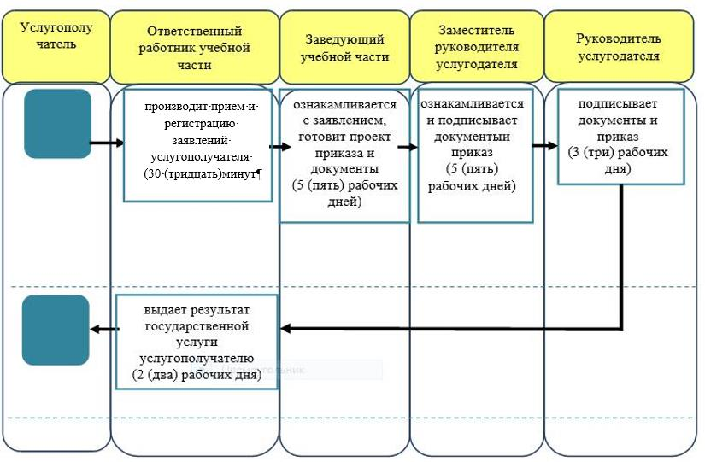

      Условные знаки:

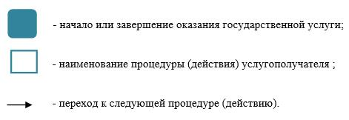

|  |  |
| --- | --- |
|  | Приложение 4  к регламенту государственной  услуги "Выдача документов о  прохождении  подготовки,повышении  квалификации и переподготовке  кадров отрасли  здравоохранения" |

**Справочник бизнес-процессов оказания государственной услуги "Выдача документов о прохождении подготовки, повышении квалификации и переподготовке кадров отрасли здравоохранения" При выдаче документов о прохождении подготовки кадров отрасли здравоохранения**

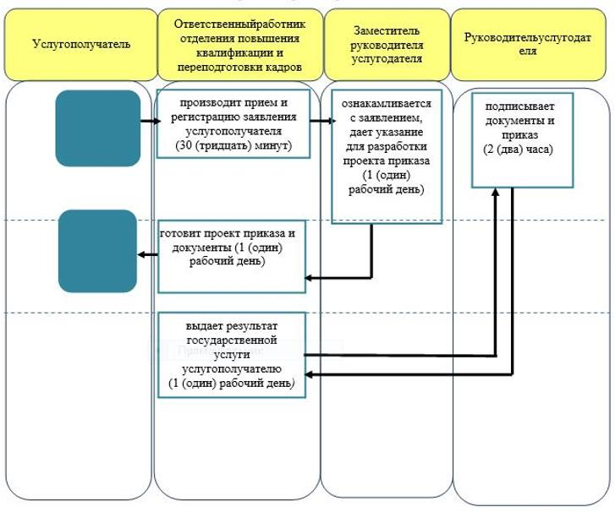

      Условные знаки:



© 2012. РГП на ПХВ «Институт законодательства и правовой информации Республики Казахстан» Министерства юстиции Республики Казахстан